|  |
| --- |
| № исх: 29-17/6246 от: 10.06.2025  № вх: 714 от: 11.06.2025 |

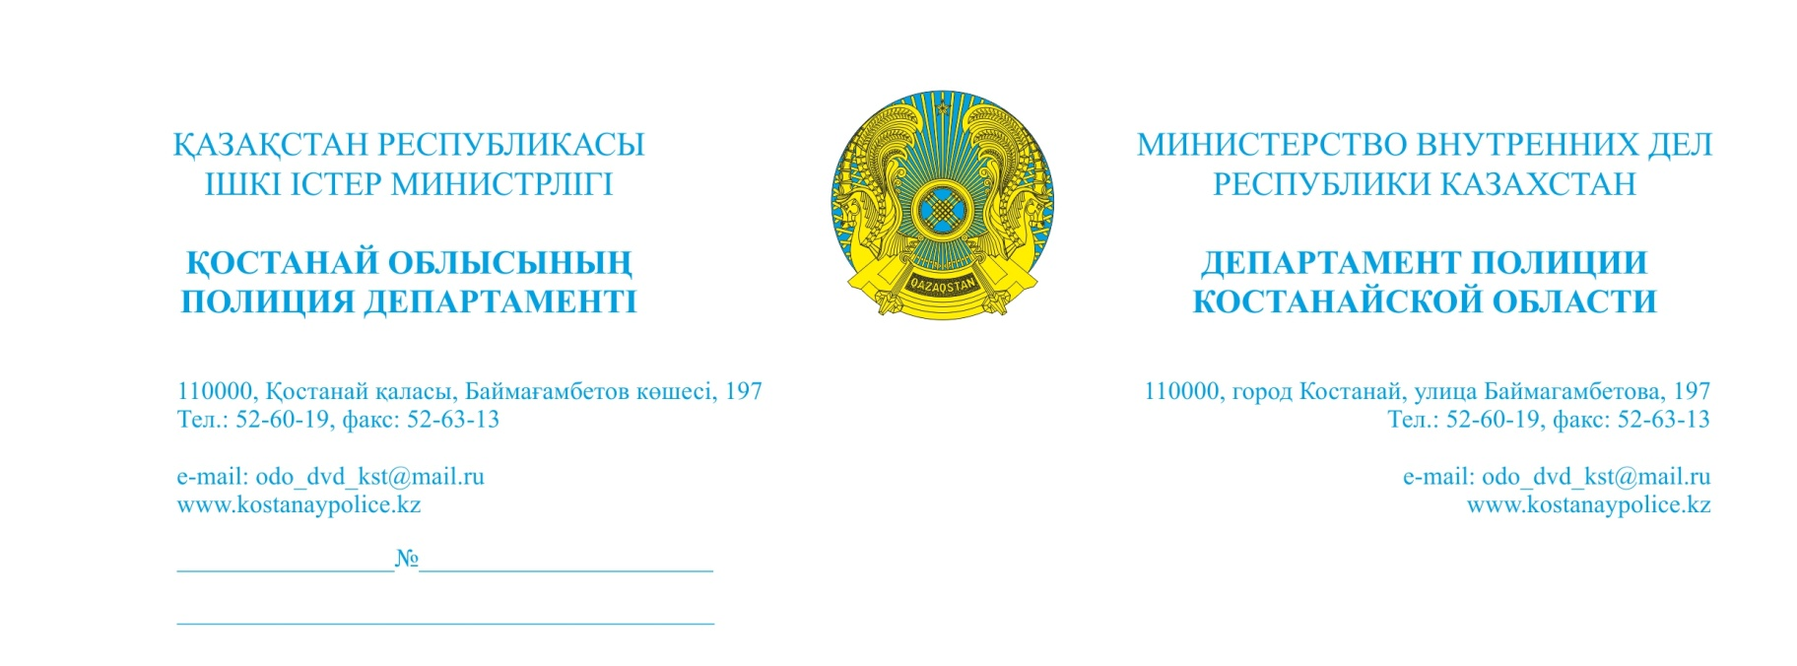**Председателю постоянной комиссии**

**Костанайского областного маслихата**

**Манасбаеву С.Ш.**

На Ваш запрос № 45 от 27.05.2025 года сообщаем, что за 2024 год зарегистрировано - **1336** преступлений в сфере информационных технологий, окончено – **205**, в т.ч.:

- интернет - мошенничеств - **1264**, окончено - **161**;

- интернет - краж - **72***,* окончено - **44**.

По итогам января месяца т.г. зарегистрировано - **125** преступлений в сфере информационных технологий, раскрыто - **21**, окончено - **9,** в т.ч.:

- интернет - мошенничеств – **123**, раскрыто - **18**, окончено – **6**;

- интернет - краж – **2**, раскрыто – **3,** окончено – **3**.

По итогам 2-х месяцев т.г. зарегистрировано - **236** преступлений в сфере информационных технологий, раскрыто - **34**, окончено – **17,** в т.ч.:

- интернет - мошенничеств – **230,** раскрыто – **27**, окончено – **10**;

- интернет - краж – **6,** раскрыто – **7,** окончено – **7**.

По итогам 3-х месяцев т.г. зарегистрировано - **347** преступлений в сфере информационных технологий, раскрыто - **87**, окончено - **71,** в т.ч.:

- интернет - мошенничеств - **337,** раскрыто – **77**, окончено - **62**;

- интернет - краж - **10***,* раскрыто – **10**, окончено - **9**.

Сумма ущерба по итогам 3-х месяцев составила 702563307 тенге.

Сумму возмещенного ущерба 109494375 тенге.

В соответствии с ч.1 ст.201 УПК РК данные досудебного расследования не подлежат разглашению *(они могут быть преданы гласности только с разрешения прокурора в том объеме, в каком им будет признано это возможным, если это не противоречит интересам расследования и не связано с нарушением прав и законных интересов других лиц)*.

В ходе проведения оперативно-розыскных мероприятий с использованием АПК «Paket-Star v2.0», по 198 уголовным делам установлены входящие звонки мошенников, совершенные с территории Украины, России, Киргизии, США, Нидерландов, Германии, Великобритании, Португалии, Франции, Бельгии, Молдовы, Вьетнама, Южной Кореи, Чехии, Литвы.

С использованием комплекса АПК «Altair Analytics», «IRIS», «RADIX», «Packet-Start v2.0», «Foxy» оперативно установлены пособники по мошенничеству в крупном размере и осуществлен возврат похищенных денежных средств на сумму 45000000 тенге *(ЕРДР № 253924031000258)* и5000000 тенге *(ЕРДР № 253910031000424)*.

При использовании АПК «IRIS» в г.Рудный задержан гражданин России, у которого изъято **устройство «SIM-box»,** предназначенное для регистрации виртуальных абонентских номеров, использовавшиеся для совершения интернет - мошенничеств на территории Республики Казахстан *(ЕРДР № 253924031000258)* и направлено 3 информации по активности **устройств «SIM-box»** в ДП СКО, Акмолинской, Карагандинской области по результатам которых задержаны граждане Российской Федерации.

На основании решения сессии Костанайского областного маслихата №175 от 08 ноября 2024 года из областного бюджета выделено 88564000 тенге на приобретение аппаратно-программных комплексов.

По итогам проведения процедур государственных закупок в декабре 2024 года приобретено:

***-АПК «IRIS» на сумму 17500000 тенге (лицензия на 1 год);***

***-АПК «Altair Analytics» на сумму 10000000 тенге (лицензия на 1 год);***

***-АПК******«ShadowFinder»******на сумму******12000000 тенге (лицензия на 1 год);***

***-АПК «Foxy» на сумму 5000000 тенге (лицензия на 1 год);***

***-АПК «RADIX» на сумму 8000000 тенге (лицензия на 1 год);***

***-АПК «Packet-Start v2.0» на сумму 36064000 тенге (лицензия на 1 год).***

Выделенная сумма в размере 88564000 тенге освоена на 100%.

Демонстрация программных обеспечений возможна по предварительному согласованию с заместителем начальника УПК ДП Магыпаровым О.А., *(к.т.87019725178)*.

**Начальник Е.Файзуллин**

орын. М.Абеуов

тел.52-68-45